|  |
| --- |
| Touhou Adventure |

Table des matières

1 Analyse préliminaire 3

1.1 Introduction 3

1.2 Objectifs 3

1.3 Planification initiale 4

2 Analyse / Conception 4

2.1 Concept 4

2.2 Stratégie de test 4

2.3 Risques techniques 4

2.4 Planification 4

2.5 Dossier de conception 5

3 Réalisation 5

3.1 Dossier de réalisation 5

3.2 Description des tests effectués 6

3.3 Erreurs restantes 6

3.4 Liste des documents fournis 6

4 Conclusions 6

5 Annexes 7

5.1 Résumé du rapport du TPI / version succincte de la documentation 7

5.2 Sources – Bibliographie 7

5.3 Journal de travail 7

5.4 Manuel d'Installation 7

5.5 Manuel d'Utilisation 7

5.6 Archives du projet 7

*NOTE L’INTENTION DES UTILISATEURS DE CE CANEVAS:  
Toutes les parties en italiques sont là pour aider à comprendre ce qu’il faut mettre dans cette partie du document. Elles n’ont donc aucune raison d’être dans le document final.*

*De plus, en fonction du type de projet, il est tout à fait possible que certains chapitres ou paragraphes n’aient aucun sens. Dans ce cas il est recommandé de les retirer du document pour éviter de l’alourdir inutilement.*

# Analyse préliminaire

## Introduction

Touhou adventure est un jeu dont j’ai eu l’occasion de commencer au CPNV, et par la suite continuer chez moi en tant qu’hobby, j’ai durant ces heures de programmation, créer beaucoup de fonctionnalités et aussi rencontrer des problèmes que j’ai dû résoudre

## Objectifs

Objectifs atteint :

* Partie « pêcher »
  + Système de pêche, le joueur auras la possibilité de pêcher des poissons avec une canne à pêche s’il lance l’hameçon dans de l’eau
  + Les poissons sont aléatoires, et sont différents suivant les endroits de pêche
  + Au moment que l’hameçon touche l’eau, une fenêtre apparaitra, ou le joueur devras appuyer sur le clique gauche de la souris, pour rester dans la case verte, si le joueur dépasse trop la case verte, le poisson partira, la fenêtre aussi
* Partie « système de niveau »
  + Un système de niveau simple, qui seras affiché à l’écran
  + Il sera lié au système de création de bombes
  + En combattants des ennemis, ou terminant des quêtes, le niveau augment
  + Les ennemies et les quêtes donnes des niveaux spécifiques à définir par le candidat, mais plus l’ennemi est compliqué à vaincre, plus il donne des niveaux
* Partie « de vente »
  + Similaire au système d’achat, le système de vente s’accédé en parlant avec des vendeurs
  + Chaque objet est vendu à un prix fixe, comme pour le système d’achat, les boutiques généralistes achètent des produits variés à un prix fort, tandis que les boutiques spécialisées achètent moins d’objets, mais sont moins chère

Objectifs non atteints :

* Partie « création de bombes »
  + Avec ce système le joueur aura la possibilité de créer sa propre bombe, et de lancer ces bombes par la suite
  + En posant des projectiles pour faire une bombe, cela va augmenter un index de puissance, suivant le niveau du joueur, il pourra poser que 4 projectile
  + Les projectiles sont pré définis, et le joueur pourras simplement glisser le projectile qu’il veut à la position qu’il veut, par contre certain projectile demande plus de niveaux que d’autres, suivant leur taille et dégâts, un projectile petit qui fait un point de dégât demande 1 niveau, 2 de dégâts, taille moyenne, 2 niveau

## Planification initiale

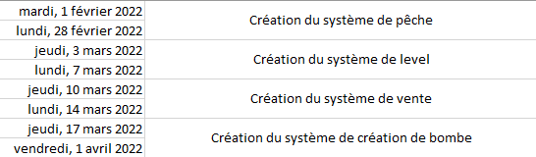

# Analyse / Conception

## Concept

Use cases et scénario

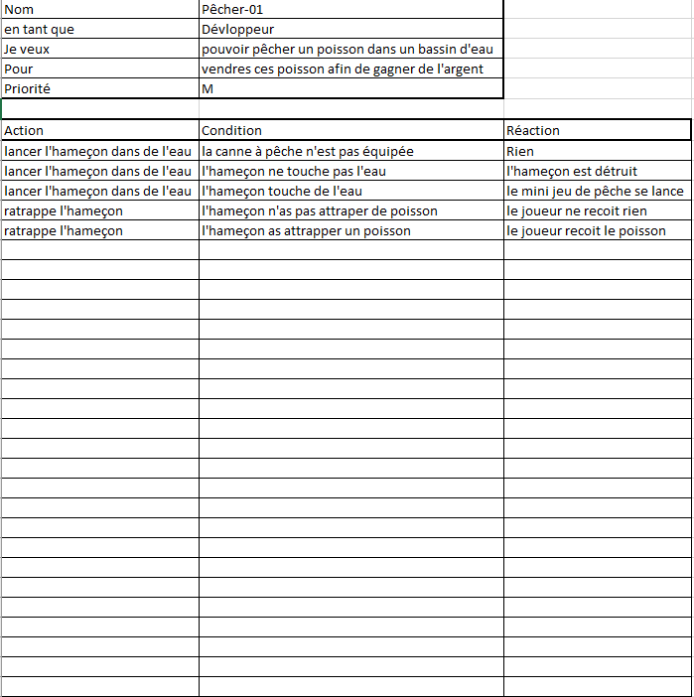

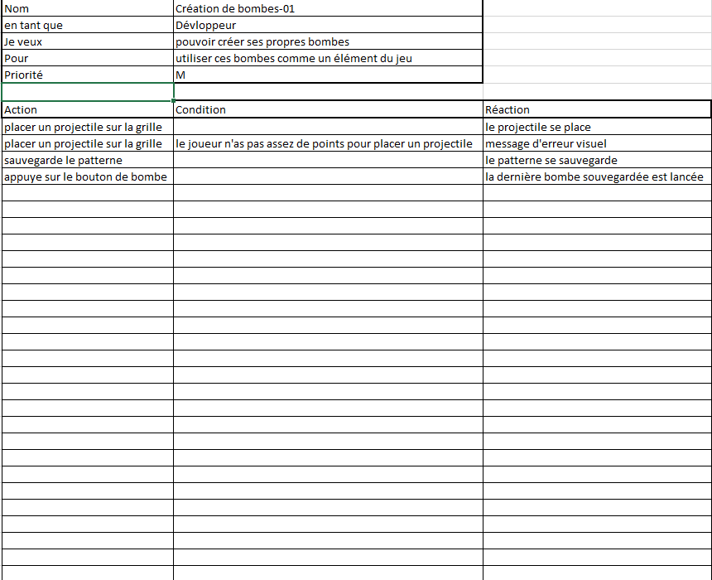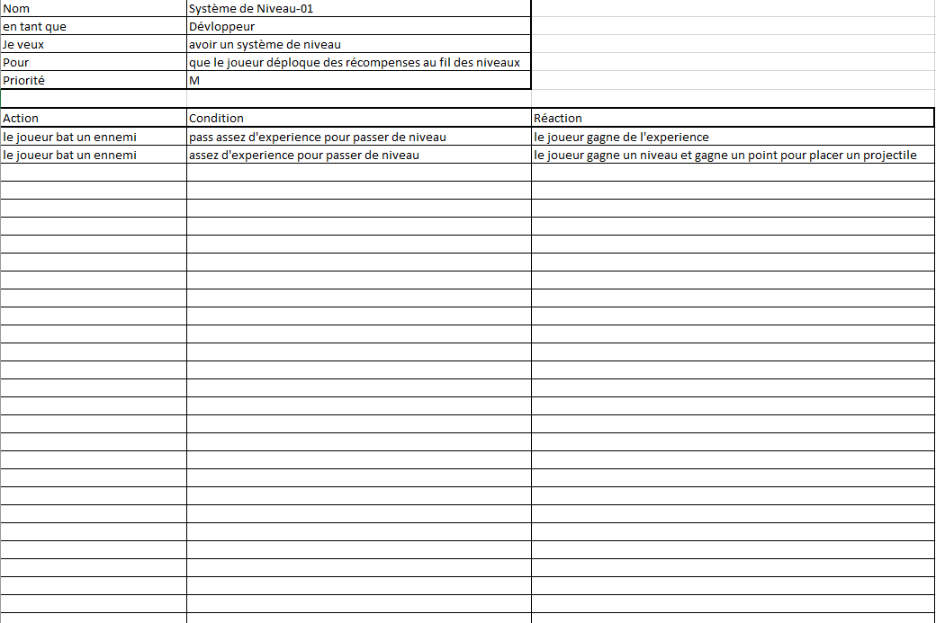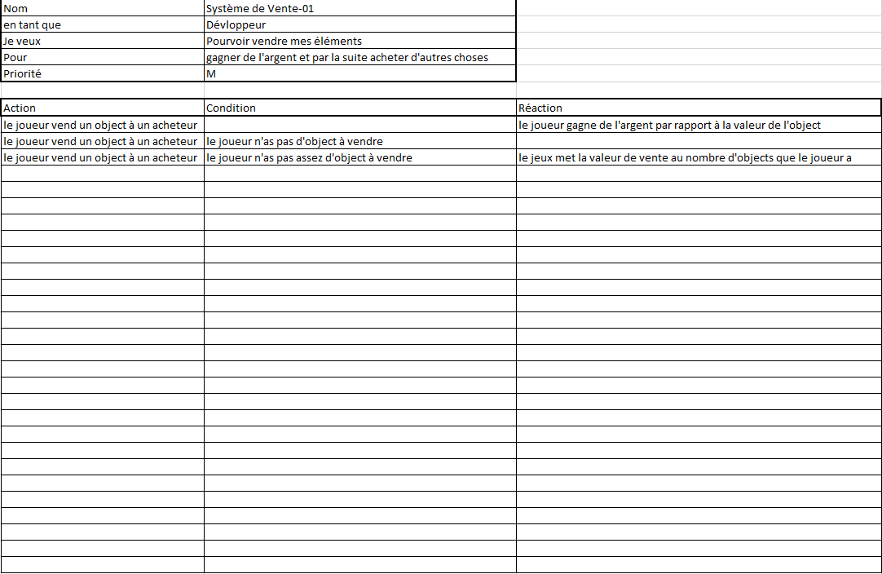

## Stratégie de test

La stratégie de teste comporte sur le test des fonctionnalités unitaire des fonctionnalités

* Le système de pêche a été testé

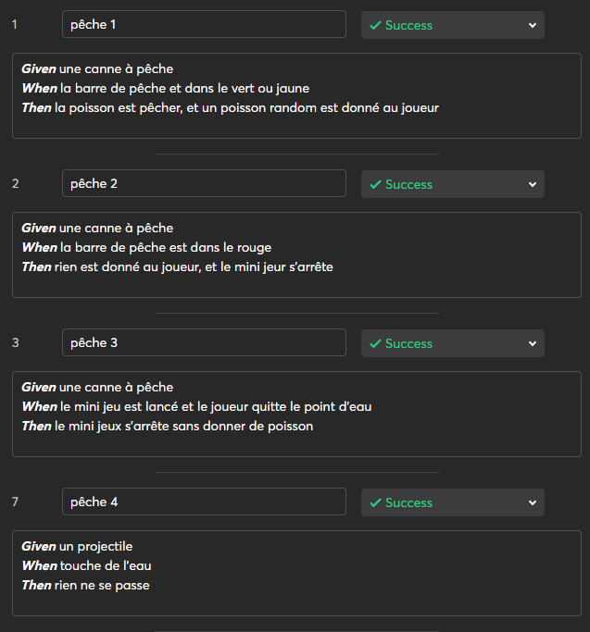

## Risques techniques

Le système de création de bombe a été plus compliqué à réaliser

De pouvoir garder de la persistance des données et pouvoir customiser son propre paterne est un challenge

## Planification

Le projet à débuter le 18 février 2022, après que le CdC soit validé par le chef de projet et se termine le 1 avril 2022.



## Dossier de conception

Pour le logiciel, j’utilise Unity, for le moteur graphique, Visual studio code pour l’environnement de programmation, et windows 10 pour mon OS

# Réalisation

## Dossier de réalisation

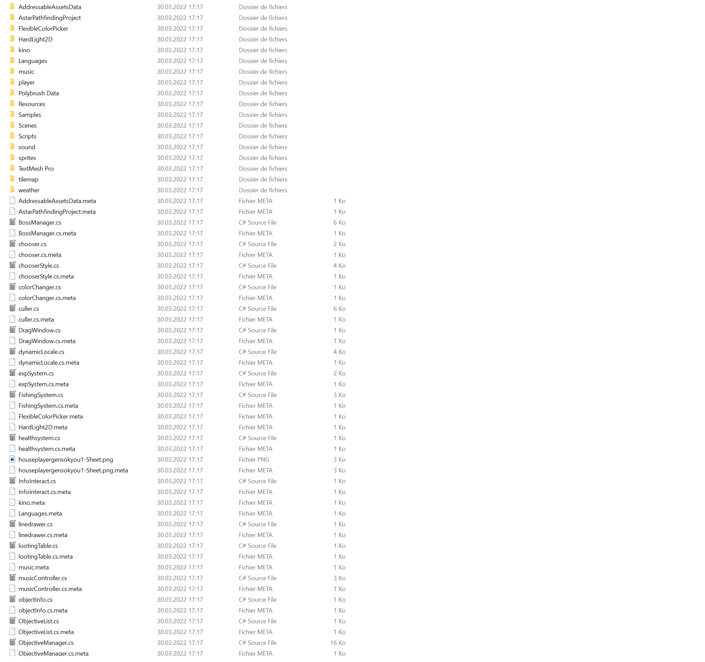

## Description des tests effectués

* Pêche 1
  + Test de système de pêche avec une canne à pêche
  + Le poisson est pêché
* Pêche 2
  + Test de système de pêche avec une canne à pêche
  + Le poisson n’est pas pêché
* Pêche 3
  + Test de système de pêche avec une canne à pêche
  + Le mini jeu s’arrête quand le joueur s’éloigne du point d’eau
* Pêche 4
  + Test de système de pêche sans une canne à pêche
  + Le mini jeu ne se lance pas

## Erreurs restantes

## Liste des documents fournis

Rapport de projet.

Uses cases et scénario.

Journal de travail.

# Conclusions

Objectifs atteints :

* Système de pêche
* Système de vente
* Système de niveau

Objectifs non atteints :

* Système de création de bombes

Packages dans unity :

J’utilise des packages dans mon jeu, comme cinemachine, ou encore localisation, c’est des packages que j’ai besoin pour pouvoir build le jeu.

J’ai perdu 4 heures à essayer de remettre des références perdues dans mon projet.

J’ai finalement résolu le problème en enlever une référence qui posais problème

Github :

J’ai eu des problèmes avec github en voulant push mon projet sur ma branche, des références LFS était manquante, et même en le mettant, avec les bonnes commandes, c’était impossible.

J’ai finalement du recréer mon dépôt.